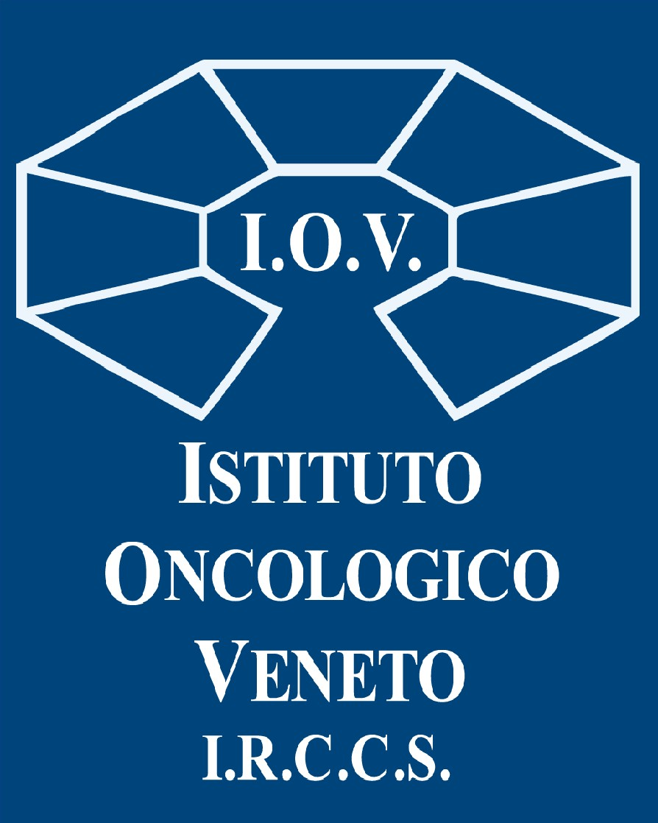  

**COMUNICATO STAMPA**

# ISTITUTO ONCOLOGICO VENETO:

**TUMORE ESTESO, INTERVENTO ESTREMO. VENTI ORE SOTTO I FERRI,**

# A SEI MESI DI DISTANZA IL PAZIENTE STA BENE

## Maxioperazione lunga e complessa: l’équipe di Chirurgia Oncologica delle vie digestive, diretta dal dr. Pierluigi Pilati, asporta in due tempi plurime masse tumorali del peritoneo, reseca

**l’intestino, effettua un trattamento chemioterapico loco-regionale associato all’ipertermia.**

## Protagonista un giovane di 36 anni.

Padova / Castelfranco Veneto, 9 settembre 2023. Era considerato “senza futuro” ma allo IOV hanno eseguito un intervento ad altissima complessità, perfettamente riuscito. Venti ore sotto i ferri per asportare diverse masse tumorali del peritoneo, resecare l’intestino ed effettuare un trattamento chemioterapico loco-regionale associato all'ipertermia. Oggi, a distanza di sei mesi da quella maxioperazione, il protagonista – un uomo di 36 anni – è in buone condizioni generali. La prognosi è soddisfacente.

L’antefatto: è il marzo scorso, siamo nella sede dell’Istituto Oncologico Veneto – IRCCS di Castelfranco dove un uomo giunge in condizioni critiche. Soffre di una diffusa neoplasia al peritoneo che coinvolge diversi visceri, una situazione clinica considerata difficilmente curabile con la chirurgia. L’équipe di Chirurgia oncologica delle vie digestive diretta dal dr. Pierluigi Pilati studia accuratamente il caso e decide per un intervento di chirurgia radicale. Si spalancano le porte della sala operatoria in quella che diventerà una operazione, “grande” per complessità e durata, con un’ulteriore particolarità: viene divisa in due tempi. Una prima parte di 14 ore e mezza il venerdì per eradicare il tumore molto esteso e resecare più parti dell'intestino, una pausa di due giorni per consentire al paziente di stabilizzarsi, una seconda parte per altre 5 ore e mezza il lunedì, durante la quale si è proceduto ad effettuare la chemioterapia a 42 gradi (ipertermia). Adesso, a distanza di 180 giorni, il paziente sta bene.

“L’uomo è stato trasferito da noi da altro ospedale con un quadro clinico particolarmente severo. Soffriva di un tumore primitivo al peritoneo – spiega il dr. Pilati - estremamente diffuso e ulteriormente aggravato da un quadro di subocclusione. Allo IOV il paziente è stato ristudiato, sono state valutate tutte le indagini già eseguite quindi si è provveduto a stabilizzarlo emodinamicamente. Il suo caso è stato discusso al meeting multidisciplinare e valutato dai colleghi anestesisti. La decisione terapeutica attentamente ponderata è stata nuovamente discussa ed avvallata dal paziente e dai suoi familiari: in particolare l’intervento è consistito nel rimuovere tutta la malattia addominale che aveva coinvolto il peritoneo e successivamente nell’effettuare un trattamento chemioterapico-ipertermico”.



Il paziente è stato sottoposto ad intervento chirurgico in elezione. “La fase di rimozione del tumore è durata circa 15 ore – prosegue il dr. Pilati - a causa della diffusione della malattia e del coinvolgimento di più visceri. La decisione di spezzare il trattamento chirurgico è stata presa intraoperatoriamente, in accordo con l’anestesista, dopo la valutazione dell’operato chirurgico. E’ stata quindi programmata la seconda parte dell’intervento a distanza di due giorni: altre 5 ore abbondanti sotto i ferri durante le quali è stato eseguito un trattamento chemioterapico loco-regionale associato all’ipertermia". Il paziente è stato dimesso dopo un decorso post-operatorio caratterizzato da una lenta ripresa nell’alimentazione; i successivi controlli ambulatoriali si sono dimostrati soddisfacenti e l'uomo ha ripreso le normali attività.

“Lo IOV mi ha dato speranza, mi ha fornito una prospettiva: mi sono trovato molto bene a livello sia chirurgico che a livello di disponibilità di tutti coloro che si sono avvicendati attorno a me. Nonostante il mio quadro clinico complesso – spiega il giovane A.M. - tutto il personale è stato fantastico. L’intervento è stato molto complesso e anche il post-operatorio è stato molto impegnativo, adesso sto vedendo la fine del tunnel e non posso che ringraziare lo IOV e la mia famiglia, la cui presenza è stata fondamentale”.

**Ufficio stampa IOV - IRCCS** [**ufficio.stampa@iov.veneto.it**](mailto:ufficio.stampa@iov.veneto.it) **- +39 338 5866778**